Ссылка resh.edu.ru
Физическая культура
29 мая 2020 год
гр.18-1 (1 пара)
Тема:Смешанное передвижение до 1500 метров
Перечень вопросов, рассматриваемых в теме
В теоретической части представлены:
- смешанное передвижение;
- фазы бега;
- техника бега;
- восстановление дыхания после бега.
Урок посвящён развитию силы воли, выносливости и силовых качеств.
Глоссарий
Бег на средние дистанции – дистанции 800—3000м.
Высокий старт – стартовая поза бегуна на средние дистанции.
Стартовый разгон – вторая фаза бега на средние и длинные дистанции.
Финиширование – последняя фаза бега на средние и длинные дистанции.
Основная литература:
- Лях В. И. Физическая культура. 10–11 классы: учеб. для общеобразоват. учреждений; под ред. В. И. Ляха. – 7-е изд. – М.: Просвещение, 2012. – 237 с.
Дополнительная литература:
- Погадаев Г. И. Физическая культура. Базовый уровень. 10–11 кл.: учебник. – 2-е изд., стереотип. – М.: Дрофа, 2014. – 271, [1] с.
Интернет-ресурсы:
- Единое окно доступа к информационным ресурсам [Электронный ресурс]. М. 2005 – 2018. URL: http://window.edu.ru/ (дата обращения: 02.07.2018).
ТЕОРЕТИЧЕСКИЙ МАТЕРИАЛ ДЛЯ САМОСТОЯТЕЛЬНОГО ИЗУЧЕНИЯ
Смешанным движением называют легкоатлетическую дисциплину, представляющую собой совокупность дистанций средней продолжительности.
Чаще всего под средней дистанцией подразумеваются отрезки, протяженностью 600 м, 800 м, 1000 м, 1500 м, 1 миля, 2000 м, 3000 м.
В престижную программу олимпийских игру входят дистанции 800 м, 1500 м и 3000 м с препятствиями.
При беге на средние дистанции необходимо помнить о равномерности, естественности и ритмичности смены фаз.
Значительную нагрузку испытывает при беге и опорно-двигательный аппарат.
В процессе бега спортсмен проходит три фазы: старт и стартовый разгон, непосредственный бег по дистанции и финиширование.
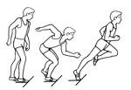
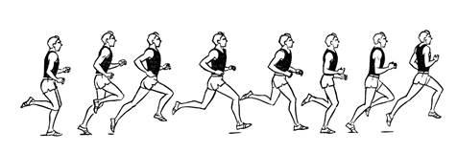
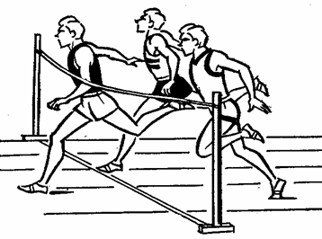
Для начала определим основные моменты старта и стартового разгона.
При команде «На старт!» спортсмен занимает начальное положение. Толчковую ногу необходимо поставить у линии, маховую на 2 стопы сзади. Наклон туловища составляет примерно 40—45 градусов, ноги согнуть в тазобедренном и коленном суставах. Основной центр тяжести располагаем к толчковой ноге. После начала старта спортсмен бежит в наклонном положении первые 30 м и выпрямляет наклон до 5—7 градусов.
Непосредственный бег по дистанции отмечается малым наклоном туловища (около 4—5 градусов), расслабленным плечевым поясом, небольшим прогибом поясницы, ровным положением головы и расслабленными мышцами лица и шеи.
Движения рук при беге на средние дистанции должны напоминать движения маятника.
Постановка стопы при беге на средние дистанции начинается с носка и на наружный свод, опускаясь к моменту вертикали целиком. Положение стоп должно быть параллельным на ширине стопы.
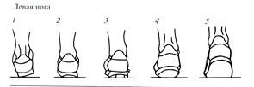
При прохождении виражей на дистанции необходимо следить за наклоном туловища в сторону центра поворота, внешняя рука совершает движения больше внутрь, длина шага внутренней ноги меньше, при выходе из поворота необходимо плавно уменьшать наклон.
Финишированием называется пересечение воображаемой плоскости финишного створа частью туловища спортсмена.
Восстановление дыхания на финише начинается с глубоких вдохов и понижении их частоты. При глубоком и медленном темпе дыхания кровь, обогащенная кислородом, лучше питает внутренние органы и мышцы.
Руки держим на поясе для полного раскрытия легких.
Дыхание необходимо производить по схеме: вдох через нос, выдох через рот. Суть индивидуальной техники заключается в подборе оптимального соотношения шагов на вдох и выдох.
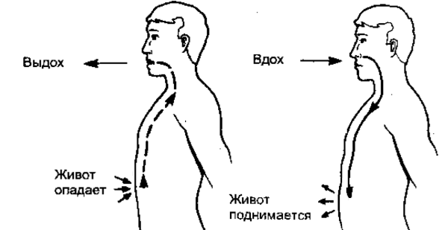

Тезаурус
Бег на средние дистанции – дистанции 800–3000м.
Высокий старт – стартовая поза бегуна на средние дистанции.
Стартовый разгон – вторая фаза бега на средние и длинные дистанции.
Финиширование – последняя фаза бега на средние и длинные дистанции.

Постановка стопы при беге на средние дистанции
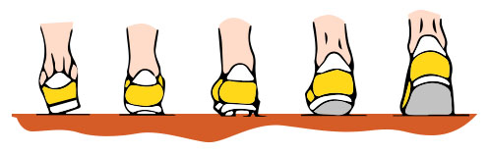
Контрольные задания

1. Бег на длинные дистанции
К какой дисциплине относится бег на длинные дистанции? Выберите правильный ответ.
К легкой атлетике
К спортивной гимнастике
К тяжелой атлетике
К бегу

2. Стартовый разгон
Сколько метров длится стартовый разгон? Введите правильный ответ.
Ответ:_______________________________________________________ .

3. Бег на средине дистанции
Какой бег на средние дистанции не входит в программу олимпийских игр? Выберите правильный ответ.
600 м
800 м
1500 м
3000 м

4. Прогиб в пояснице
Какой прогиб должен быть в пояснице при беге на средние дистанции? Введите правильный ответ.
Ответ:_______________________________________________________ .

